Ekspertyza techniczna
zabytkowego obiektu mostowego przez potok Badoń przy ul. Kardynała Stefana Wyszyńskiego w Krośnie

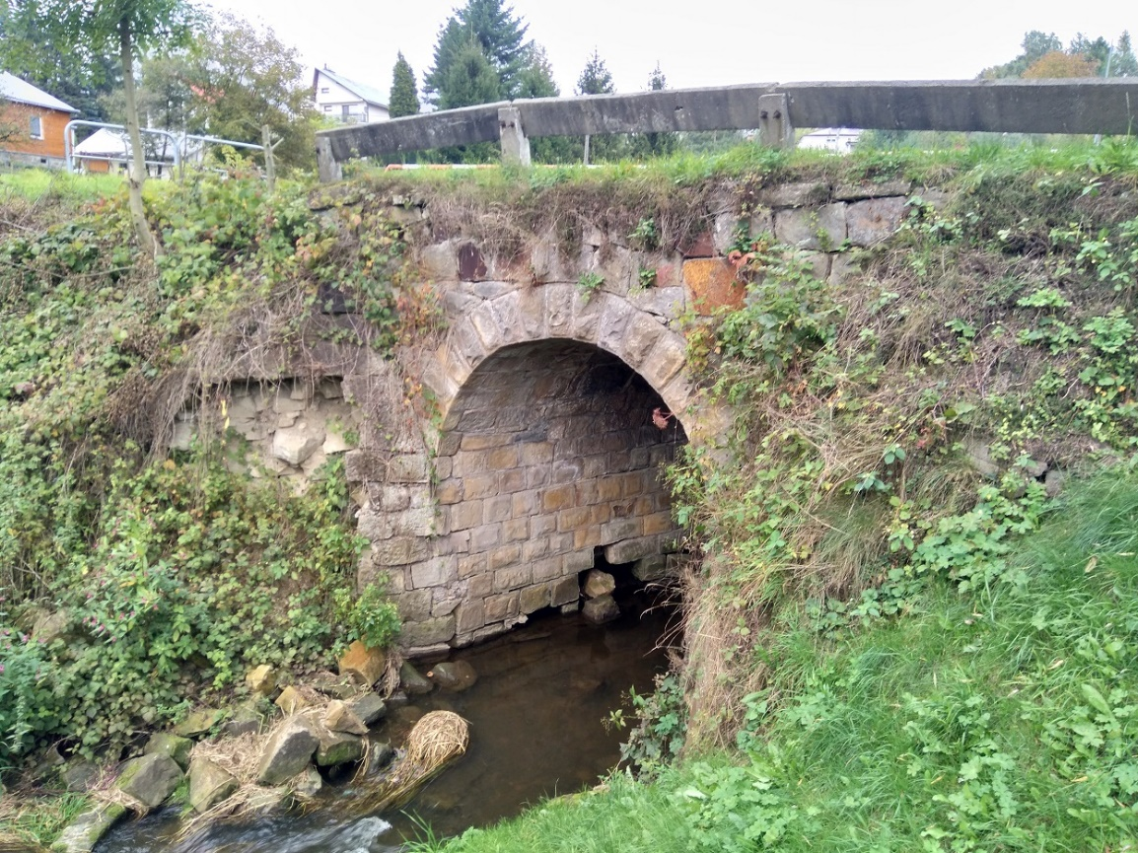

Opracował:
Przemysław Szklarski
upr. bud. nr PDK/BM/0216/09

Krosno, wrzesień 2021 r.
SPIS TREŚCI:

1. Podstawa opracowania 2
2. Zarządca obiektu 2
3. Przedmiot opracowania 2
4. Cel i zakres opracowania 4
5. Inwentaryzacja uszkodzeń i ocena stanu technicznego obiektu 4
4.1. Podpory 5
4.2. Ściana boczna 8
4.3. Elementy wyposażenia – bariera i balustrada 8
4.4. Jezdnia, dojazdy i otoczenie kładki 10
4.5. Podsumowanie oceny stanu technicznego 11
6. Zakres robót zabezpieczających niezbędnych do wykonania 12
7. Podsumowanie i wnioski końcowe 13

- Podstawa opracowania

- Oględziny obiektu, dokumentacja fotograficzna z dnia 28.09.2021 r.
- Książka obiektu mostowego.
W opracowaniu wykorzystano następujące materiały:
[1]. Instrukcja przeprowadzania przeglądów drogowych obiektów inżynieryjnych (wydanie 3, 2020 r.). Załącznik do Zarządzenia nr 55 Generalnego Dyrektora Dróg Krajowych i Autostrad z dnia 28 września 2020 roku.
[2]. Zasady stosowania skali ocen punktowych stanu technicznego i przydatności do użytkowania drogowych obiektów inżynierskich (wydanie 2, 2018 r.). Załącznik do Zarządzenia nr 1 Generalnego Dyrektora Dróg Krajowych i Autostrad z dnia 30 stycznia 2019 roku.
- Zarządca obiektu
Zarządcą zabytkowego obiektu mostowego nad potokiem Badoń przy ul. Kardynała Stefana Wyszyńskiego w Krośnie jest Prezydent Miasta Krosna.
- Przedmiot opracowania
Przedmiotem opracowania jest zabytkowy obiekt mostowy nad potokiem Badoń przy ul. Kardynała Stefana Wyszyńskiego w Krośnie. Obiekt usytuowany jest w dolinie potoku Badoń na południe od starego miasta.

Usytuowanie obiektu na mapie przestawiono na rys. 1.
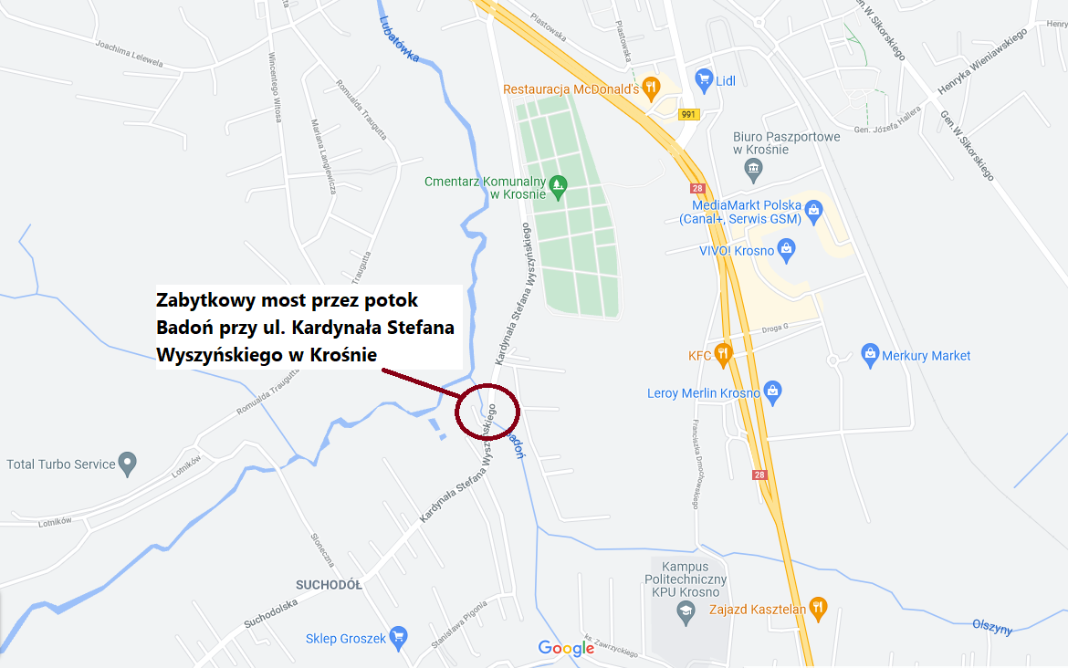
Rys. 1. Lokalizacja obiektu mostowego na mapie

Most wykonano z regularnie ociosanych bloków kamiennych z piaskowca łączonych na zaprawie wapiennej. Przęsło sklepione jest kolebką o pełnym łuku. Ściany i podniebie sklepienia wykonane jest z prostopadłościennych, podłużnych bloków piaskowca ułożonych w regularnym wątku. Boki mostu, a zwłaszcza korona wykonane z elementów kamiennych o bardziej nieregularnym kształcie i wątku. Podobnie wykonane są skarpy boczne, jedna z nich jest ceglana.
Całkowita długość obiektu wynosi 6,00 m. Całkowita szerokość obiektu wynosi 6,50 m. Jest to obiekt jednoprzęsłowy, łukowy bezprzegubowy o rozpiętość teoretycznej przęsła wynoszącej 2,70 m. Rozstaw podpór wynosi 2,70 m. Przeszkodą jest ciek wodny – potok Badoń.
Podpory obiektu mostowego (korpus i skrzydełka przyczółków) oraz konstrukcja pomostu wykonana jest z kamienia. Obiekt wyposażony jest w balustradę stalową oraz barierę betonową. Nawierzchnia na obiekcie jest bitumiczna. Odwodnienie jest powierzchniowe.
Dokumentacja techniczna obiektu nie zachowała się. Obiekt jest trwale wyłączony z ruchu.

- Cel i zakres opracowania
Niniejsza ekspertyza ma na celu określenie strategii dalszego postępowania z zabytkowym obiektem mostowym, wpisanym do gminnej ewidencji zabytków.
Biorąc pod uwagę powyższy cel ekspertyza obejmuje:
- inwentaryzację uszkodzeń,
- ocenę stanu technicznego obiektu,
- określenie zakresu robót niezbędnych do wykonania,
- podsumowanie i wniosku końcowe.

- Inwentaryzacja uszkodzeń i ocena stanu technicznego obiektu
Inwentaryzację uszkodzeń mostu wykonano w dniu 28.09.2021 r. Na potrzeby niniejszej ekspertyzy przyjęto kryteria oceny elementów konstrukcyjnych obiektu zgodnie z zaleceniami umieszczonymi w instrukcjach [1] i [2], wg poniższej tabeli:
Tabela 1. Skala oceny stanu obiektu
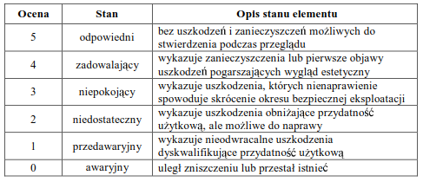

4.1. Podpory
4.1.1 Korpusy przyczółków
Stan techniczny przyczółka od str. północnej należy uznać za niepokojący (ocena 3/5). Część dolna korpusu przyczółka od str. północnej uległa uszkodzeniu. Elementy kamienne, z których zbudowany jest korpus przyczółka, zostały wypłukane i leżą na dnie koryta potoku.
Drugi korpus przyczółka od str. południowej należy uznać za zadowalający (ocena 4/5)
Na powierzchni korpusów obu przyczółków widoczne są wykwity i ubytki w spoinowaniu.
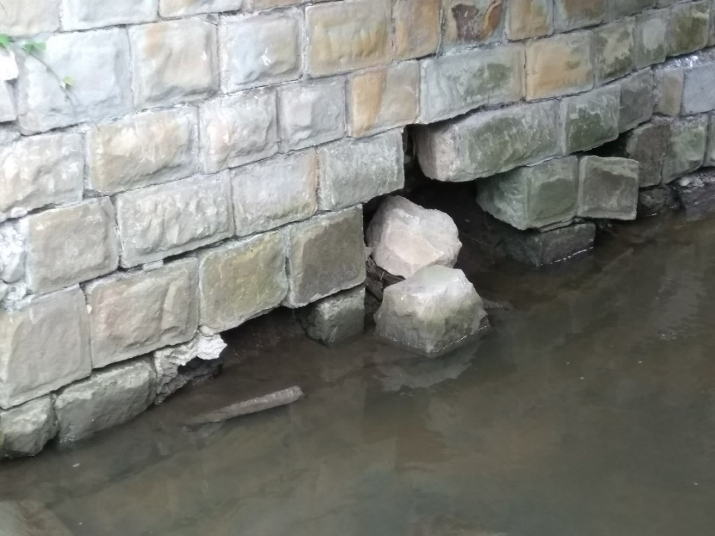
Zdj. 1. Ubytki elementów kamiennych w dolnej części korpusu przyczółka od str. północnej.
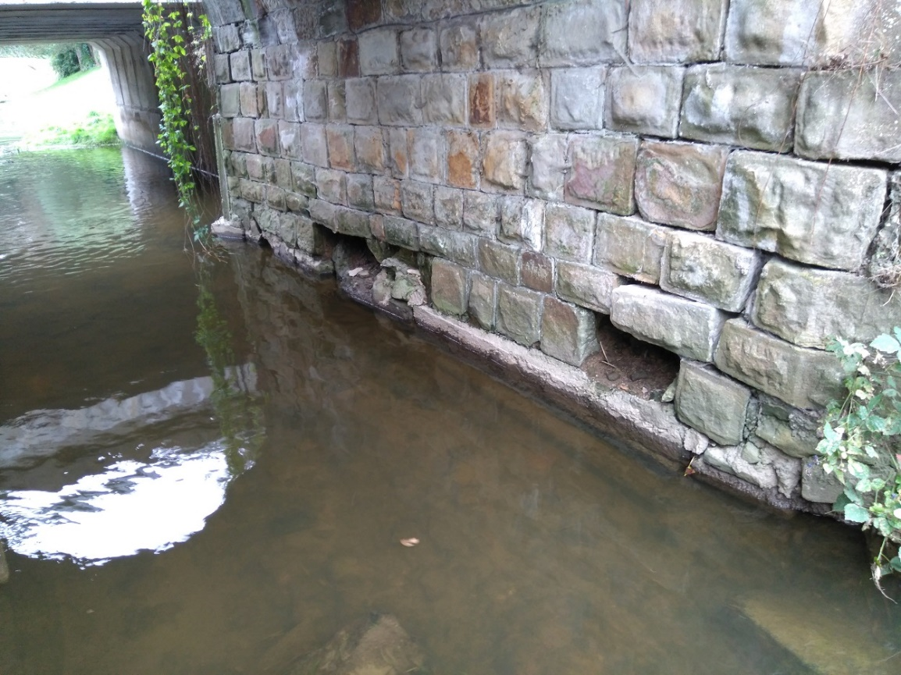
Zdj. 2. Ubytki elementów kamiennych w dolnej części korpusu przyczółka od str. południowej.
4.1.2 Skrzydła przyczółków
Stan techniczny skrzydła przyczółka od str. północnej i dolnej wody jest awaryjny (ocena 0/5). Konstrukcja skrzydła przyczółka, która wykonana była z kamienia, rozsypała się.
Stan techniczny skrzydła przyczółka od str. południowej i dolnej wody jest niedostateczny (ocena 2/5). Konstrukcja skrzydła, obficie porośnięta roślinnością, wykazuje braki w spoinowaniu, co powoduje luzowanie się elementów kamiennych i ich wypadanie.
Stan techniczny skrzydeł przyczółka od str. północnej i południowej górnej wody jest niepokojący (ocena 3/5). Konstrukcja skrzydła, również jest porośnięta roślinnością, wykazuje ubytki w spoinowaniu, co prowadzi do luzowania się elementów kamiennych i ich wypadanie.
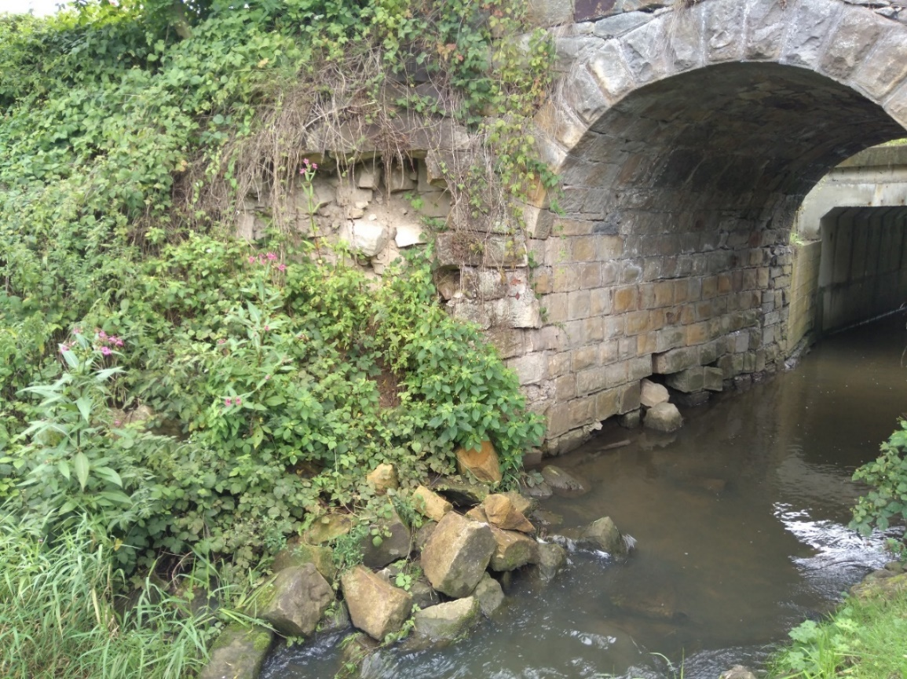
Zdj. 3. Całkowicie zniszczone skrzydło przyczółka od str. północnej i dolnej wody. Stan jest awaryjny.
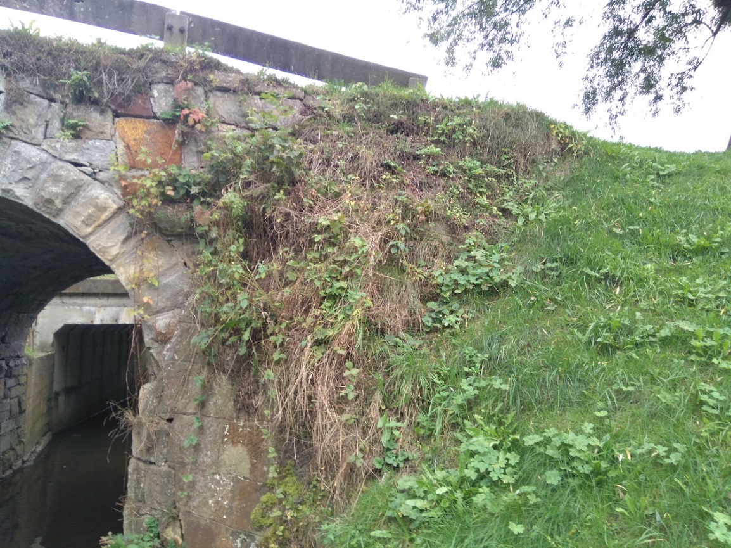
Zdj. 4. Wegetacja roślin na skrzydle przyczółka od str. południowej i dolnej wody.

4.2. Ściana boczna
Stan techniczny ściany bocznej (nad sklepieniem łuku) należy uznać za niepokojący (ocena 3/5). Powierzchnie ściany są porośnięte roślinności i nie posiadają spoin, co wpływa na dalszą degradację.
Sklepienie łuku jest w dobrym stanie technicznym. Na bocznej części powierzchni ściany czołowej widoczne są wykwity i ubytki w spoinowaniu.
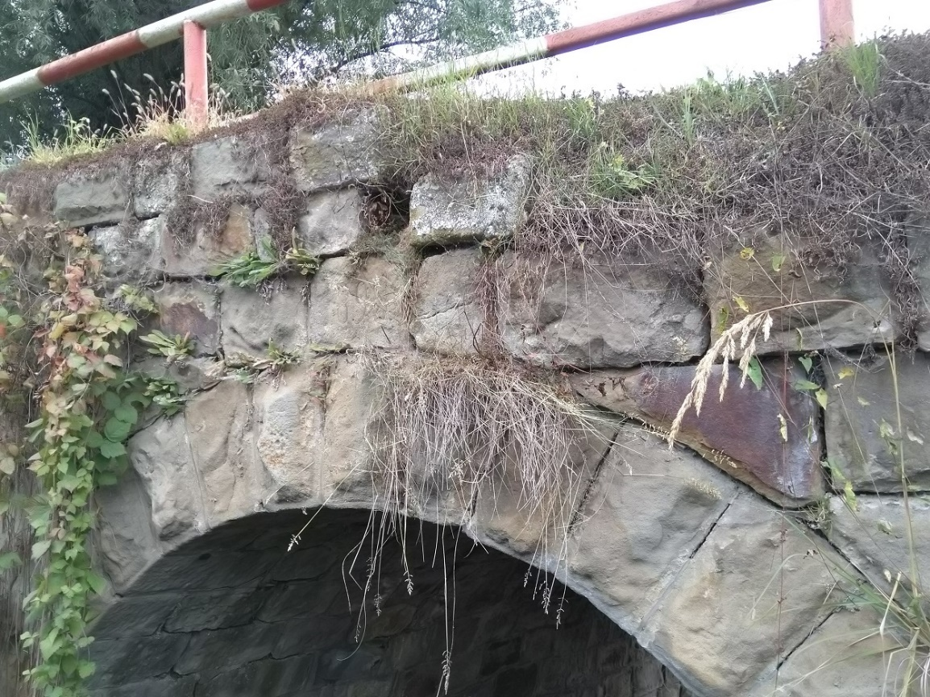
Zdj. 5. Ubytki materiału oraz braki w spoinowaniu na ścianie bocznej widoczne po obu stronach mostu.

4.3. Elementy wyposażenia – bariera i balustrada
Stan techniczny elementów wyposażenia tj. bariery betonowej i balustrady stalowej należy uznać za niepokojący (ocena 3/5). Elementy wyposażenia wykazują znaczne pochylenie, co może wpłynąć na ich dalsze obsuwanie się.
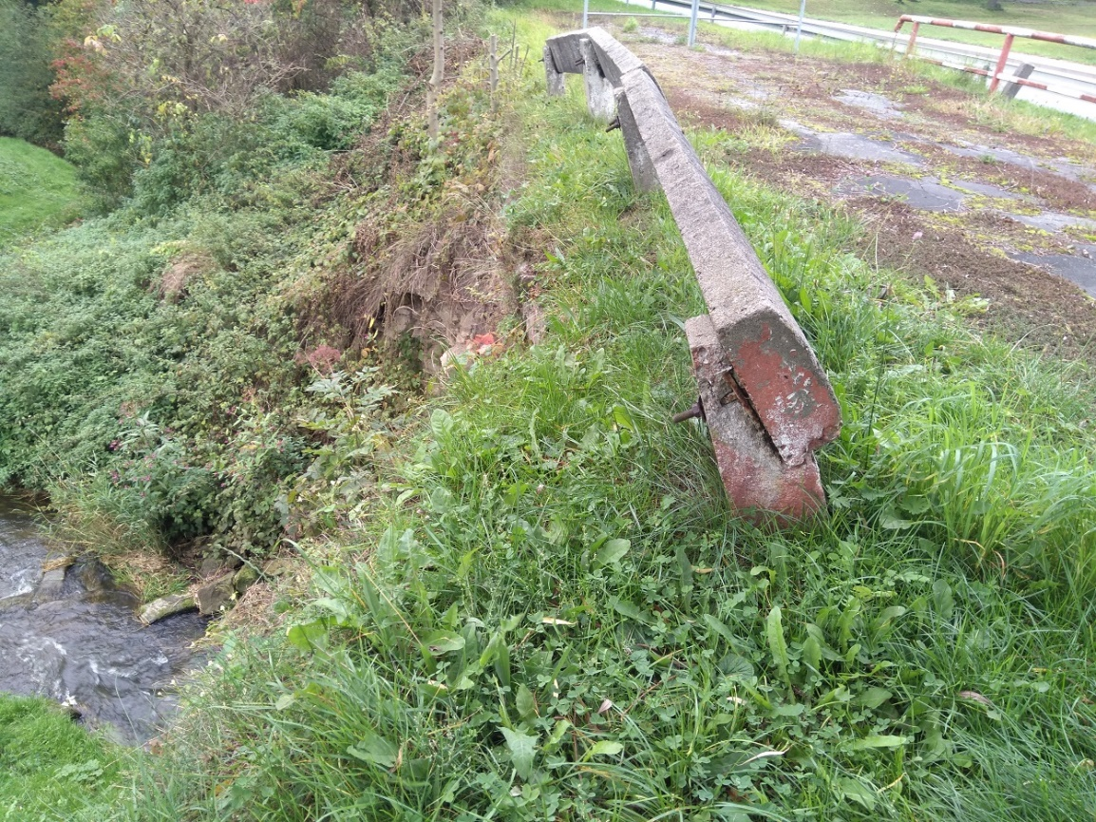
Zdj. 6. Przemieszczenie / pochylenie bariery betonowej.
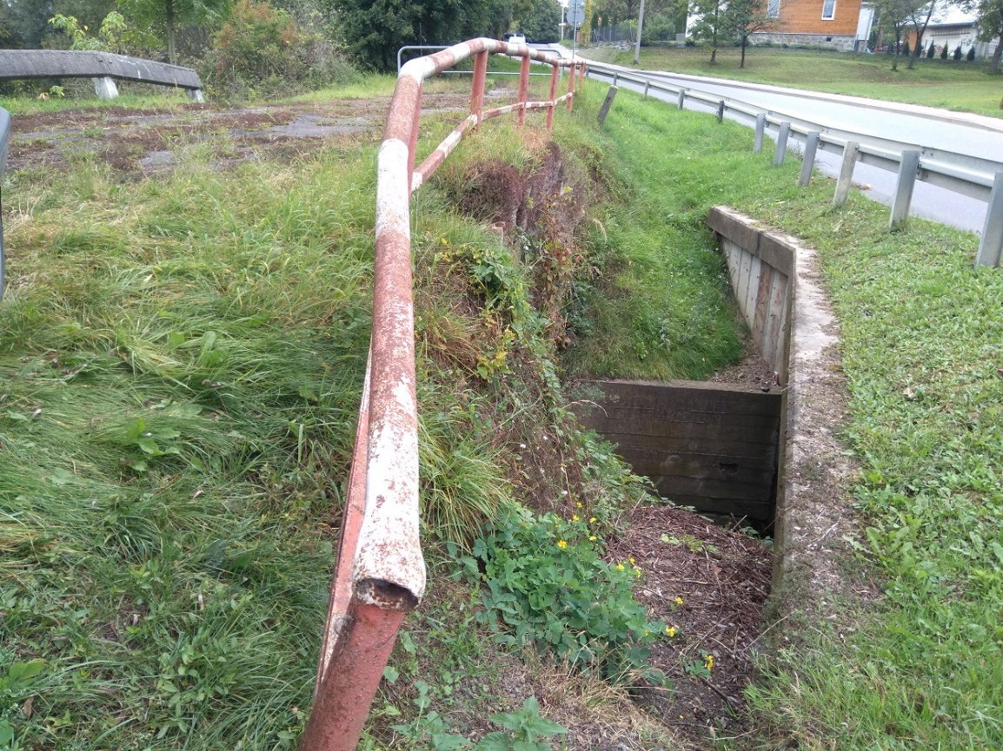
Zdj. 7. Przemieszczenie / pochylenie balustrada stalowa skutkujące utrata prostoliniowości.

4.4. Jezdnia, dojazdy i otoczenie kładki
4.4.1 Jezdnia, dojazdy
Stan jezdni i dojazdów można uznać za niepokojący (ocena 3/5). Nawierzchnia jezdni i dojazdów porośnięta jest roślinnością. Obiekt jest wyłączony z ruchu, dlatego brak jest elementów oznakowania.
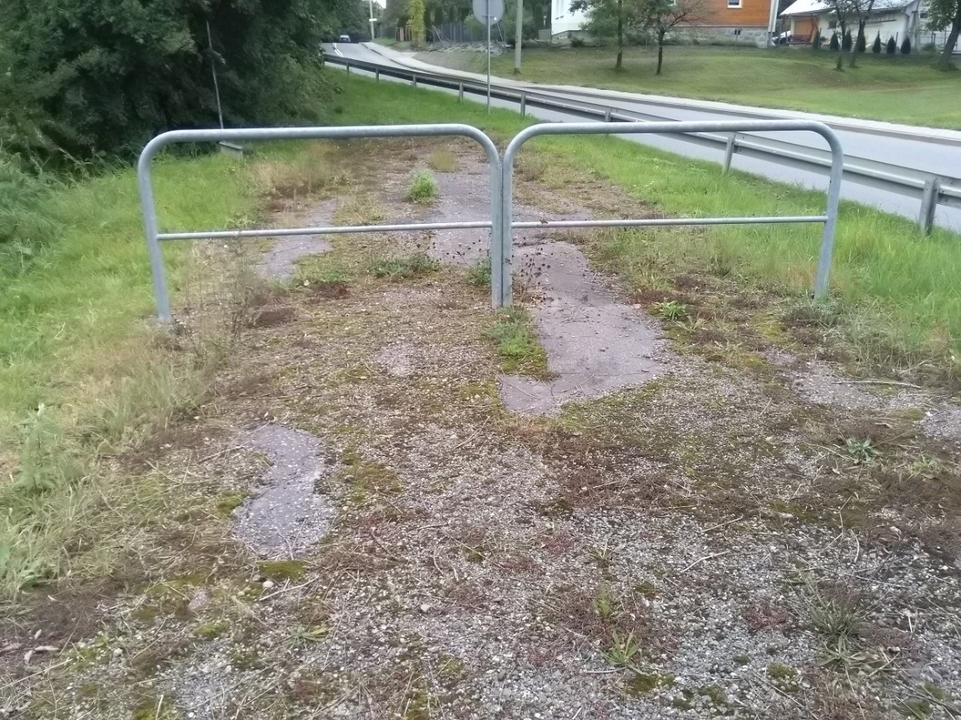
Zdj. 8. Zanieczyszczona i porośnięta roślinnością nawierzchnia bitumiczna dojazdów.
4.4.2 Przestrzeń pomostowa
Stan przestrzeni pomostowej jest niedostateczny (ocena 2/5). Zastrzeżenia budzą zalegające elementy kamienne oraz wegetacja roślin w bezpośrednim sąsiedztwie obiektu. Korzenie rosnących drzew i krzewów powodują uszkodzenia konstrukcji podpór.
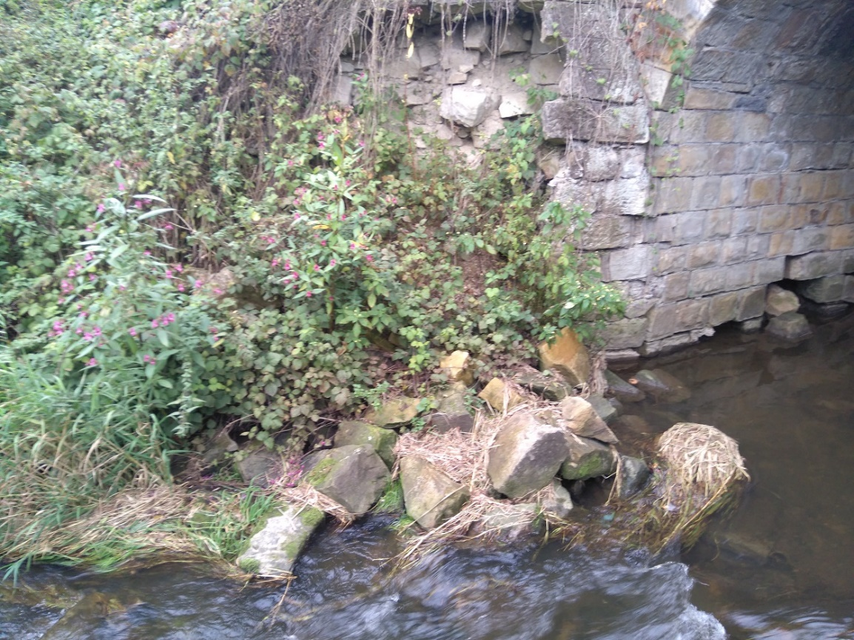
Zdj. 9. Zalegające kamienie znajdujące się w potoku – widok od str. dolnej wody.

4.5. Podsumowanie oceny stanu technicznego

Zestawienie ocen stanu technicznego elementów most przedstawiono w poniższej tabeli.

Lp. | Element | Stan techniczny od 1 do 5
1 | Podpory | --------
1.1. | korpusy przyczółków | --------
 | - od str. północnej | niepokojący - ocena 3/5
 | - od str. południowej | zadowalający - ocena 4/5
1.2. | skrzydła przyczółków | --------
 | - od str. północnej i dolnej wody | awaryjny - ocena 0/5
 | - od str. południowej i dolnej wody | niedostateczny - ocena 2/5
 | - od str. północnej i górnej wody | niepokojący - ocena 3/5
 | - od str. południowej i górnej wody | niepokojący - ocena 3/5
2 | Ściana boczna | niepokojący - ocena 3/5
3 | Elementy wyposażenia – bariery/balustrady | niepokojący - ocena 3/5
4 | Jezdnia, dojazdy i otoczenie kładki | --------
4.1. | jezdnia, dojazdy | niepokojący - ocena 3/5
4.2 | przestrzeń pomostowa | niedostateczny - ocena 2/5

Reasumując, należy stwierdzić, że stan techniczny skrzydeł przyczółka od str. górnej wody, korpusów przyczółków, płyty pomostu, elementów
Najsłabszym elementem mostu, którego stan oceniono na awaryjny, jest skrzydło przyczółka od str. północnej i dolnej wody. Zakres i rodzaj uszkodzeń konstrukcji skrzydła dyskwalifikuje dalszą przydatność użytkową tego elementu. Stan techniczny skrzydła zagraża bezpieczeństwu i może niekorzystnie wpłynąć na stan całego obiektu zabytkowego. Co może spowodować dalszą jego degradację.

- Zakres robót zabezpieczających niezbędnych do wykonania
W celu zabezpieczenia i ochrony przed dalszą degradacją mostu zaleca się wykonać następujący zakres robót:
- roboty przygotowawcze:
- usunięcie roślinności i mchów z nawierzchni jezdni oraz elementów konstrukcyjnych obiektu przy użyciu mechanicznych oraz ręcznie,
- ręczna rozbiórka elementów kamiennych mostu zagrażających bezpieczeństwu,
- roboty ziemne:
- odkopanie nasypu za przyczółkiem od str. Północnej za pomocą mini-koparki,
- zasypanie przyczółka od str. północnej wraz z zagęszczeniem materiałem z odkopu za pomocą zagęszczarki płytowej,
- roboty mostowe:
- zabezpieczenie nasypu za skrzydłem przyczółka od str. północnej i dolnej wody poprzez montaż kotew oraz montaż siatki wykonanej z prętów zbrojeniowych Ø12 wzmacniającej skarpę zespolonej z kotwami,
- umocnienie skarpy betonem C8/10 gr. 10-15 cm,
- odtworzenie skrzydełka przyczółka oraz elementów nad łukiem z odzyskanych elementów kamiennych znajdujących się w korycie potoku; brakujące elementy kamienne zostaną zakupione w kamieniołomie,
- uzupełnienie korpusu przyczółka elementami kamiennymi z odzyskanych elementów kamiennych znajdujących się w korycie potoku,
- spoinowanie szczelin między elementami kamiennymi spoinami wapiennymi,
- oczyszczenie metodą strumieniowo-ścierną powierzchni kamiennych z mchu i zanieczyszczeń,
- impregnacja elementów kamiennych impregnatem do kamienia naturalnego,
- wyposażenie obiektu:
- stabilizacja balustrady stalowej,
- stabilizacja bariery betonowej.

- Podsumowanie i wnioski końcowe
Aktualny stan techniczny mostu można za awaryjny. Na taką ocenę wpływa przede wszystkim:
- awaryjny stan skrzydła przyczółka od str. północnej i dolnej wody – rozsypanie się skrzydła zbudowanego z elementów kamiennych,
- niepokojący stan dolnej części korpusu przyczółka od str. północnej – wypłukanie spoin i elementów z kamienia,
- niepokojący stan ścian bocznych nad sklepieniem łuku - wypłukanie spoin i elementów z kamienia,

Stan pozostałych elementów konstrukcyjnych mostu oceniono na niepokojący lub zadowalający.
Na podstawie art. 66 ustawy Prawo Budowlane stwierdza się, że przedmiotowy obiekt budowlany jest w nieodpowiednim stanie technicznym. W związku z powyższym należy bezzwłocznie wykonać prace naprawcze i zabezpieczające.
Obiekt jest wyłączony z użytkowania, dlatego nie stanowi zagrożenia dla bezpieczeństwa użytkowników drogi, jednak z uwagi na jego zabytkowy charakter należy usunąć awarię oraz wykonać dodatkowe prace zabezpieczające przed dalszą degradacją.

Opracował:

